مراجعة شهر اكتوبر للصف الثانى الاعدادى لمادة الدراسات الاجتماعية
تنويه :المراجعة من الكتاب المدرسى+البوكليت +المراجعة
الجغرافيا
السؤال الاول :اكمل العبارات الاتية
- يمتدالوطن العربى ما بين خطى طول .........................و......................
- تشرف دولة ..................و.................على مضيق باب المندب
- من الدول العربية الاسيوية .............
- تمتد هضبة حضر موت ...........شبه الجزيرة العربية
- ساعدت حدود الوطن العربى على ..............
- تمتد هضبة ..............بين جبال اطلس

السؤال الثانى :الى اى الدول الاتية تنتمى الظاهرات الاتية

- نهر العاصى
...................................................................................................................................
- هضبة نجد
....................................................................................................................................
- نهرا دجلة و الفرات
......................................................................................................................................
- واحة الكفرة
.......................................................................................................................................
- بحر الرمال العظيم
.........................................................................................................

السؤال الثالث :حدد خصائص الاقاليم المناخية الاتية
- البحر المتوسط
........................................................................................................................................................................................................................
- الاقليم الصحراوى
.......................................................................................................................................................................................................................
- الااقليم المدارى
........................................................................................................................................................................................................................
السؤال الرابع :بم تفسر
      - الاهمية الاقتصادية لسهول الخليج العربى
..............................................................................................................
      - ارتفاع الكثافة السكانية فى السهول الفيضية
............................................................................................................................................................................................................................
      - الاهمية الدينية للوطن العربى
............................................................................................................................................................................................................................
      - ندرة الامطار فى المملكة العربية السعودية
..............................................................................................................
      - سقوط الامطار صيفا على اليمن
..............................................................................................................
      - الاهمية الاقتصادية لحشائش الاستبس
............................................................................................................................................................................................................................
      - الاهمية الاقتصادية لاشجار السنط
...........................................................................................................................................................................................................................

السؤال الخامس:امامك خريطة للوطن العربى حدد ما تدل عليه الارقام
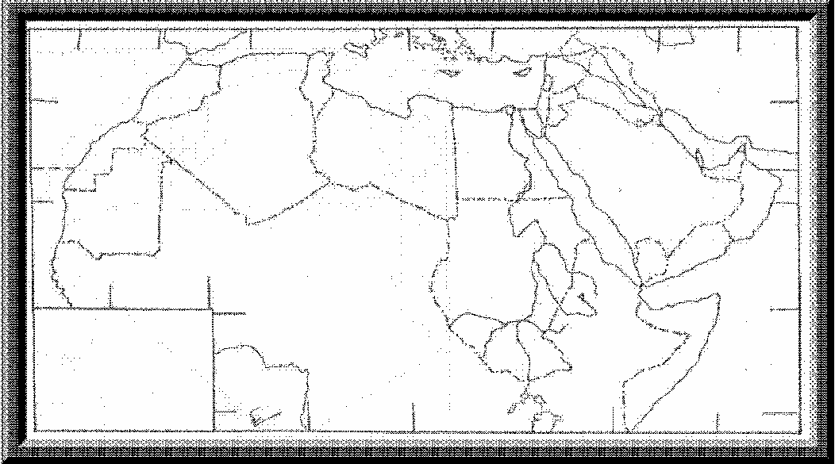

5 3
4
1

2

التاريخ
السؤال السادس :اكمل العبارات الاتية بما يناسبها
- كان الرسول يتعبد فى...............
- اختار الرسول دار .........لتكون اول مدرسة للمسلمين
- من اشهر الاسواق العربية ..............
- استمرت الدعوة الاسلامية سرا................سنوات

- كانت ................الحرفة الرئيسية فى شبه الجزيرة العربية
السؤال السابع :بم تفسر
- هجرة المسلمين الى الحبشة
.................................................................
- تسمية ابو بكر الصديق بهذا الاسم
.................................................................
- رفض قريش لدعوة الاسلام
..................................................................................................................................
- فشل حملة ابرهة الحبشى
..................................................................................................................................
- تسمية العام الذى ولد فيه الرسول بعام الفيل
..................................................................................................................................
- ارسال محمدا صلى الله عليه وسلم الى ديار بنى سعد
..................................................................................................................................
- شهرة الاسواق العربية
.................................................................................................................................
- كان العالم فىحاجة لمجئ محمدا صلى الله عليه وسلم
..................................................................................................................................

السؤال الثامن:ما النتائج المترتبة على
- عمل النبى صلى الله عليةوسلم فى صباه بالرعى
.............................................................
- الطبيعة الصحراوية لشبه الجزيرة العربية
.............................................................
- شدة ايذاء قريش للمسلمون الاوائل
.............................................................
- حسن اخلاق النبى صلى الله عليه وسلم
.............................................................

السؤال التاسع: اشرح الاحوال الدينية فى شبه الجزيرة العربية قبل الاسلام
.......................................................................................................................................................................................... ........................
السؤال العاشر عرف ما ياتى
- الوحى
....................................................................................................................
- الحنيفية
....................................................................................................................
- الاسراء
....................................................................................................................
- النصرانية
....................................................................................................................

السؤال الحادى عشر قارن بين العادات السلبيه والعادات الحسنه فى شبه الجزيرة قبل الاسلام
.......................................................................................................................................................................................................................................................................................................

